Základní škola a Mateřská škola Litvínov – Janov,
Přátelství 160, okres Most
PSČ 435 42, tel: 476742362
IČO: 00832502, Nejsme plátci DPH

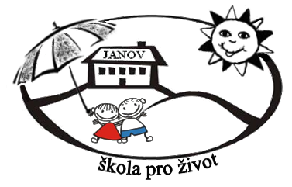
Centrum ucelené rehabilitace, z.ú.
Revoluční 22/20
430 01 CHOMUTOV

Datum: 2023-09-27
Objednávka č. 141/2023

Objednáváme u Vás:

Supervizi pedagogických pracovníků pro 2 týmy pedagogů po 4 hodinách v termínech 27.9., 25.10., 24.11., 18.12. 2023 a 23.1., 28.2., 21.3., 26.4., 20.5. a 14.6. 2024.

Cena za jedno supervizní setkání 4800,- Kč/tým, celkem tedy 96 000,- Kč.

z projektu Zvýšení kvality vzdělávání – ZŠ a MŠ Litvínov – Janov, evidenční číslo: 0218/PODSKOL/2022 – C5

Služba/zboží bude v hodnotě bez DPH

---

Služba/zboží bude v hodnotě včetně DPH:

96.000,- Kč

Objednávku vystavila: Iva Hejlová

Prošlo předběžnou řídící a finanční kontrolou před vznikem závazku.

Příkazce operace: PhDr. Miroslava Holubová …………………………….. datum ……………………..

Správce rozpočtu: Jitka Ziková ……………………………………………… datum …………………….

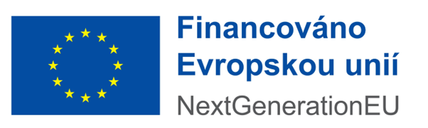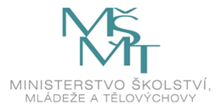1

